第十二周学习周报
Out: Nov 16, 2025
Due: Nov 22, 2025
电子科技大学
本科科研项目
脑机与深度学习 #12

Note：This article reflects the specific guidance and implementation ideas of policies and regulations over a certain period. Some content may be subject to timeliness issues, and certain conclusions drawn may lack concrete evidence, potentially leading to some logical inconsistencies. Therefore, this article is intended for internal discussion only.

1. 本周学习内容一览
1、架构设计综述；2、调参过程一览；3、未来方向。

2. CDAN 的架构设计

2.1 DANN 的缺陷
我必须强调一件事，模型架构的设计难度远比我想象的高，本周我花费了约20个小时进行架构的设计和参数的调整，写了三十多个调参和检查脚本，干废了好几个实验副本，终于成功地使一次成果超过基准线。接下来我将详述我本周的调参经历和收获：
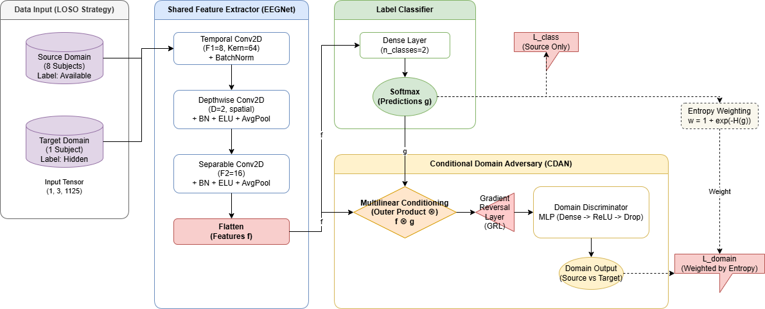
Figure 1：自己使用 draw.io 设计的 CDAN-EEGNet 架构图，包含超参数配置、GRL层、多线性调节等。
我上次的DANN的调试是不成功的，当时我把DANN的失败原因归咎于不同类别边界未区分导致的负迁移（后续实验催生出了不一样的考量），这让我在本次调试中倍感压力。首先我先基于原先的DANN代码重新设计了基于2018年NeaulIPS的顶会论文CDANN的架构。
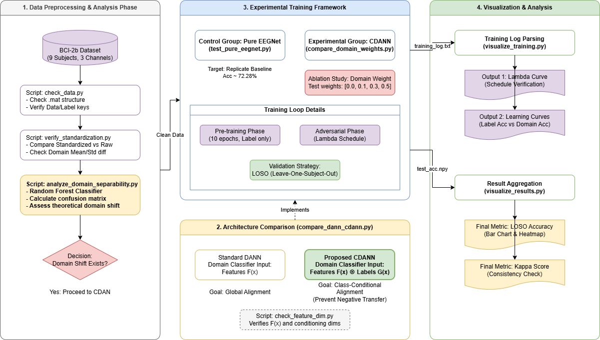
Figure 2：27个调参脚本作用的部位以及全流程图。
在逻辑层面，DANN 和 CDANN（为方便区分，后面称为 CDAN，这也是论文的标准称谓）的最大区别在于，DANN仅需要整体地全面地提取整体的域不变特征，而 CDAN 要做的是在区分类间差异的同时提取域不变特征。这听起来似乎很晦涩，我们用实际的例子来做说明：这段理解的前提是使用者已经掌握了DANN的基本方法，了解了 DANN 里领域判别器的作用。现在输入一段脑电波，普通 DANN 的判别器要做的是区分脑电波的归属，这个脑电波究竟是属于被试1-9（在 LOSO 中实际是除留一外的剩余八个被试）的哪个？这样的问题在于判别器仅仅消除了不同的域间差异，却模糊了域内差异，即可能会把 A 的左手波形和 B 的右手波形强行拉近，只要它们看起来都像人脑波就行，这在分类问题上是大忌。而 CDAN 做的，就是更进一步的判别，他判断的是，这一段波形是哪一个被试的哪只手。

2.2 多线性调节
那么问题来了，在数据集中，我们仅仅具有被试标签，并不具备分类标签，我们如何让 CDAN 判别器既能区别特征差异，也能区别类别差异呢？在代码层面上，这里就涉及到 CDAN 的关键创新：多线性调节。多线性调节最简单的数学理解是：特征和预测的张量积。说白了，就是在原有 DANN 的基础上（特征）外积了一个预测结果。这样做之所以有效，是因为虽然目标域没有真实的标签，但分类器输出的概率向量本身就包含了极其丰富的结构信息。试想一下，如果只把特征扔给判别器，就像 DANN 那样，判别器为了混淆视听，可能会强行把源域的左手特征和目标域的右手特征拉到一起，只要它们在统计分布上看起来像就行，这就会导致可怕的负迁移。
而在多线性调节的机制下，判别器的输入变成了特征与预测概率的结合体，这就相当于强迫判别器在类别假设的前提下进行对抗。当判别器看到一个样本时，它不再是笼统地判断这是谁的数据，而是去判断这个被预测为第一类的数据，究竟是源域的第一类，还是目标域的第一类。这种机制巧妙地捕捉了数据在特征空间和标签空间之间的复杂依赖关系，让特征对齐从粗糙的全局对齐变成了精细的按类对齐。即便目标域使用的是伪标签，随着训练推进和分类器准确率的提升，这种条件对齐也会变得越来越精准，最终确保源域的 A 类特征只去寻找目标域的 A 类特征，而不是错误地与 B 类混在一起。在实际代码中，考虑到特征维度和类别数相乘可能导致维度爆炸，通常还会引入随机层来降维，用更紧凑的向量来近似这个高维的联合分布，从而在不牺牲性能的前提下保证计算效率。

3. CDAN的表现和未来改进

3.1 调参的过程
本来想详述一下我的调参过程的，但是实在花了太多时间了，到最后已经不知道改了多少东西了，因此直接画了一个流程图来展现：
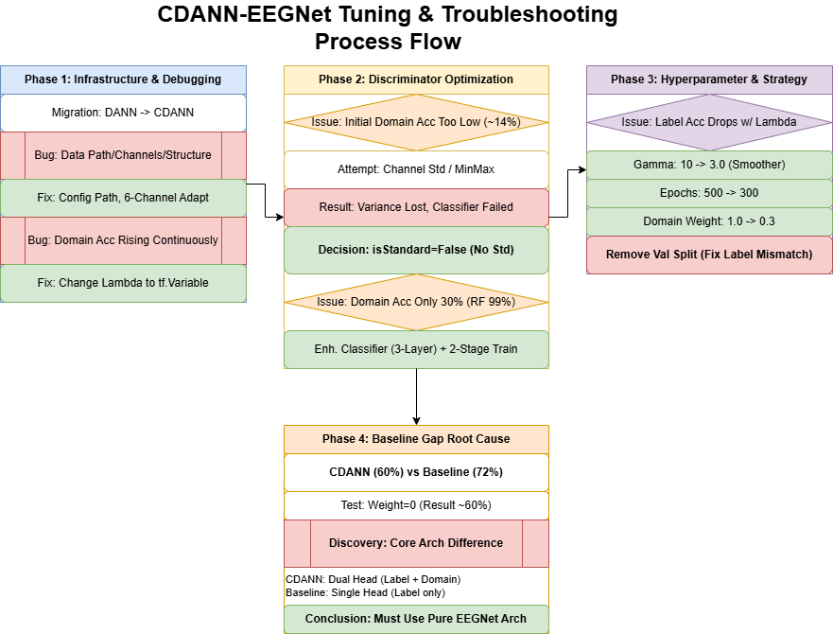
Figure 3：调参过程历经了四阶段，跑烂了三个基础工程文件，最终在基于原论文的文件夹中达成了要求。

3.2 调参结果
最后一次跑出来的结果是2025_11_20_19_11。由于本次调整我们的 domain_acc 仍然未达到理论值 50%（由于 CDAN 的架构，这完全是可行的）。我们后期还可以通过改进学习率和模型深度来进一步增强模型性能。尽管目前的模型结果与 Baseline 仍存在一定差距，但总体来讲在进一步调参后，超过 Baseline 是可以预期到的。下周我将进一步调整参数，以达到 CDAN 超过基准线。
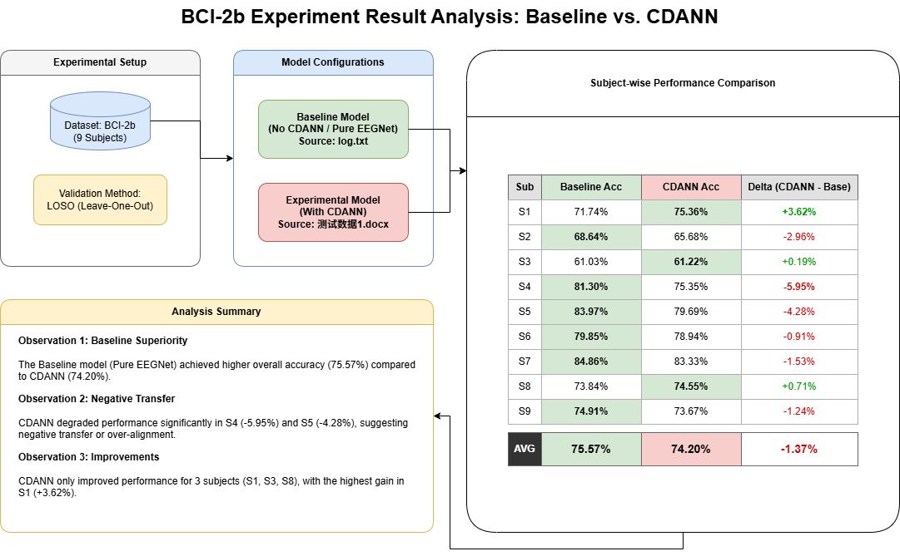
Figure 4：截止至11_20的调参结果对比，从理论上来讲，模型仍然具有改进空间。
这仅仅是实验的第一步，我们首先要证明 CDAN 的架构相比原架构有优势，后面才能进一步引入基于 CDAN 架构调节的 CDANN-WGAN-GP 框架。

